МУНИЦИПАЛЬНОЕ ОБРАЗОВАНИЕ
ГОРОДСКОЙ ОКРУГ СУРГУТ
ХАНТЫ-МАНСИЙСКОГО АВТОНОМНОГО ОКРУГА – ЮГРЫ

АДМИНИСТРАЦИЯ ГОРОДА

ПОСТАНОВЛЕНИЕ

« | 21 | » | 07 | 20 | 26 |  | № | 7736
Об утверждении внесения изменений в проект межевания территории в границах Нефтеюганского шоссе и улиц Маяковского, Профсоюзов, Островского в городе Сургуте

В соответствии со статьями 43, 45, 46 Градостроительного кодекса Российской Федерации, постановлением Правительства Российской Федерации от 02.02.2024 № 112 «Об утверждении Правил подготовки документации
по планировке территории, подготовка которой осуществляется на основании решений уполномоченных федеральных органов исполнительной власти, исполнительных органов субъектов Российской Федерации и органов местного самоуправления, принятия решения об утверждении документации
по планировке территории, внесения изменений в такую документацию, отмены такой документации или ее отдельных частей, признания отдельных частей такой документации не подлежащими применению, а также подготовки
и утверждения проекта планировки территории в отношении территорий исторических поселений федерального и регионального значения», Уставом муниципального образования городской округ Сургут Ханты-Мансийского автономного округа – Югры, постановлениями Администрации города
от 24.11.2022 № 9211 «Об утверждении административного регламента предо-ставления муниципальной услуги «Подготовка и утверждение документации
по планировке территории», от 04.02.2026 № 968 «О принятии решения
по внесению изменений в проекты межевания территории муниципального образования городской округ Сургут», распоряжениями Администрации города от 30.12.2005 № 3686 «Об утверждении Регламента Администрации города»,
от 23.12.2024 № 8525 «О распределении отдельных полномочий Главы города между высшими должностными лицами Администрации города», учитывая заключение о результатах публичных слушаний от 23.06.2026:
1. Утвердить внесение изменений в проект межевания территории
в границах Нефтеюганского шоссе и улиц Маяковского, Профсоюзов, Островского в городе Сургуте, утвержденный постановлением Администрации города от 05.02.2021 № 837 (с изменениями от 21.06.2022 № 4915, 19.02.2025
№ 776, 21.04.2026 № 4564), согласно приложению.
2. Комитету информационной политики обнародовать (разместить) настоящее постановление на официальном портале Администрации города: www.admsurgut.ru.
3. Муниципальному казенному учреждению «Наш город» обнародовать (разместить) настоящее постановление в сетевом издании «Официальные документы города Сургута»: docsurgut.ru.
4. Настоящее постановление вступает в силу с даты подписания.
5. Контроль за выполнением постановления оставляю за собой.

Заместитель Главы города –
директор департамента О.В. Виер

Приложение
к постановлению
Администрации города
от ____________ № _________

Внесение изменений
в проект межевания территории в границах Нефтеюганского шоссе и улиц Маяковского, Профсоюзов, Островского в городе Сургуте.
Чертеж межевания территории

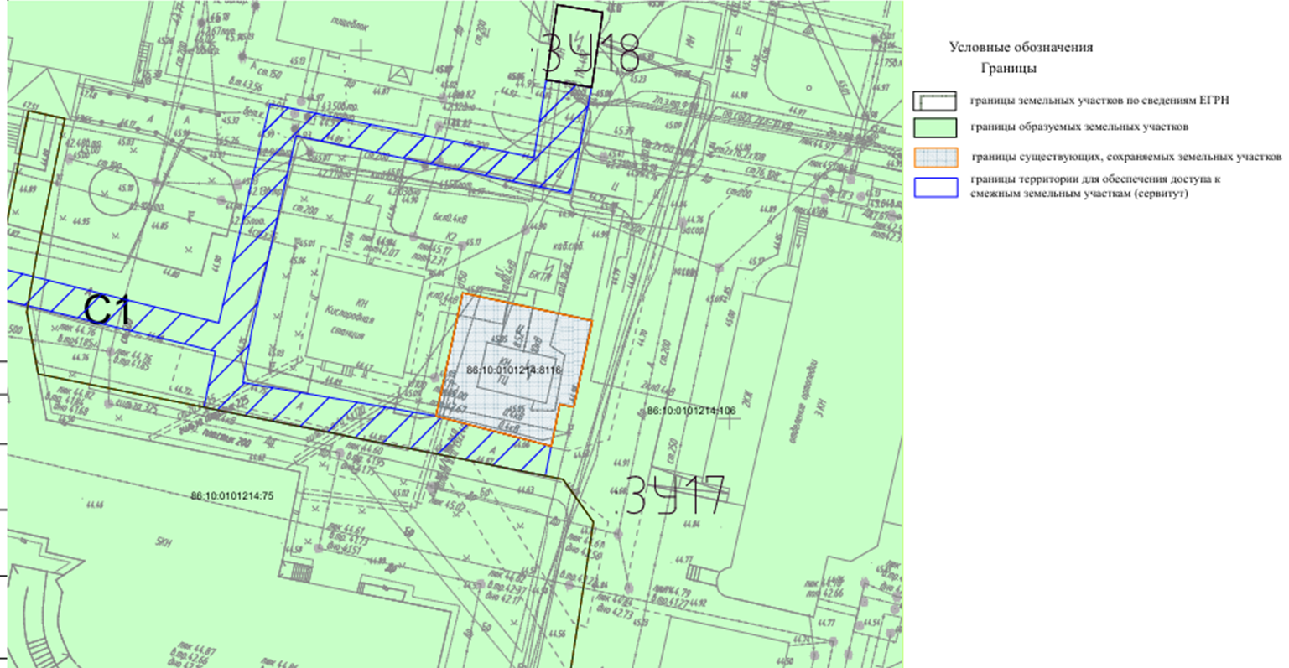

Перечень и сведения
о площади образуемых земельных участков, в том числе возможные способы их образования

№ п/п | Условный номер образуемого земельного участка, кадастровый номер изменяемого, сохраняемого участка | Площадь,  м² |  |  | Адрес участка | Кадастровый номер исходного земельного участка  (при наличии) | Фактическое использование | Вид разрешенного использования  по проекту межевания | Возможные способы образования | Примечание
№ п/п |  | сущест-  вующая | расчетная | проектная
1 | 86:10:0101214:8116 | 304 | - | - | Ханты-Мансийский автономный округ – Югра, город Сургут, Нефтеюганское шоссе | 86:10:0101214:8116 | под ТП-480 | предоставление коммунальных  услуг (код 3.1.1) | - | сохраняемый

